AFFIDAMENTO DEL SERVIZIO CUSTODIA, PULIZIA, MANUTENZIONE E ASSISTENZA ALL’USO DEGLI IMPIANTI SPORTIVI COMUNALI – BIENNIO 2026-2028

PROGETTO DEL SERVIZIO REDATTO AI SENSI DELL’ART. 41 DEL D. LGS. N. 36/2023

Premesso che il contratto relativo al servizio di custodia, pulizia, manutenzione e assistenza all’uso degli impianti sportivi comunali giungerà a scadenza il 31 ottobre 2026, si rende necessario procedere all’individuazione di un nuovo soggetto cui affidare il servizio per il periodo compreso tra novembre 2026 e ottobre 2028, per una durata complessiva di 24 mesi.
Considerato che l’Amministrazione intende garantire la continuità del servizio mediante il ricorso a un soggetto esterno, come già avvenuto negli anni precedenti, in ragione dell’insufficienza delle risorse umane disponibili e dell’assenza di un’adeguata organizzazione di mezzi e strumenti necessari per la gestione diretta delle attività, fermo restando in capo all’Amministrazione Comunale il ruolo di indirizzo, programmazione e controllo del servizio.
In applicazione del D. Lgs. n. 36/2023, il presente documento viene redatto in attuazione delle disposizioni di cui all’art. 41, comma 12, in base al quale la progettazione di servizi e forniture è articolata in un unico livello ed è predisposta dalle stazioni appaltanti e dagli enti concedenti mediante propri dipendenti in servizio.
RELAZIONE TECNICO – ILLUSTRATIVA DEL PROGETTO

Il servizio in oggetto è finalizzato all’affidamento dei servizi di custodia, pulizia, manutenzione e assistenza all’uso degli impianti sportivi comunali, con assunzione degli obblighi necessari ad assicurare un regolare e buon funzionamento degli stessi, nel rispetto delle norme che salvaguardano il carattere di impianto pubblico e ne disciplinano l’uso.
Si stima che gli impianti sportivi comunali siano aperti e fruibili per circa 350 giorni all’anno, con esclusione delle giornate di chiusura previste in occasione delle festività e della festa patronale, nonché di eventuali ulteriori giornate o periodi di temporanea indisponibilità delle strutture, determinati da interventi di manutenzione, lavori, condizioni meteorologiche avverse o altre esigenze organizzative e di sicurezza.
Gli impianti facenti parte della disponibilità di questo ente, sono al momento:
- Stadio comunale per il calcio a 11, sito in Via Nazionale;
- Pala Giacomo Cabras (Palazzetto dello Sport), sito nel Lungomare Caduti di Nassiriya e annesso campo polivalente all’aperto per pallavolo e basket;
- Bocciodromo, sito nel Lungomare Caduti di Nassiriya
- n. 2 campi da tennis ubicati nel Lungomare Caduti di Nassiriya;
- campo polivalente calcio a 5, pallamano e altre discipline, ubicato in adiacenza al campo sportivo comunale;
- n. 2 campi da padel;

Il campo di calcio di Via Trilussa, attualmente interessato da lavori di ristrutturazione e la cui disponibilità è prevista, presumibilmente, non prima della primavera 2027, non è ricompreso nel presente affidamento. Una volta ultimati i lavori e acquisiti gli elementi necessari a definire le modalità e il fabbisogno di gestione della struttura, l’Amministrazione potrà valutarne l’eventuale inclusione nel servizio, alle medesime condizioni previste dal presente affidamento, previa quantificazione delle attività e delle ore necessarie e della conseguente variazione del corrispettivo.
Gli impianti sportivi oggetto del presente affidamento sono utilizzati pressoché durante tutto l’arco dell’anno da privati cittadini, associazioni sportive e altri soggetti interessati, secondo le modalità previste dall’Amministrazione e in conformità alle tariffe approvate con deliberazione della Giunta Comunale n. 201 del 28/11/2022. La continuità e la varietà delle attività svolte rendono necessario garantire un servizio costante, efficiente e adeguato alle esigenze di fruizione delle strutture.

La durata dell’affidamento è stabilita in 24 mesi, con decorrenza dal 1° novembre 2026. Alla scadenza del contratto, qualora ricorrano i presupposti previsti dall’art. 120, comma 11, del D. Lgs. n. 36/2023, l’Amministrazione potrà disporre la proroga del contratto per il tempo strettamente necessario alla conclusione della nuova procedura di affidamento e all’individuazione del nuovo contraente.
L’appalto ha per oggetto il servizio di custodia, pulizia, manutenzione e assistenza all’uso degli impianti sportivi comunali, comprensivo delle attività necessarie ad assicurarne il regolare funzionamento e la piena fruibilità, nel rispetto della normativa vigente e delle disposizioni che ne disciplinano l’utilizzo.

Descrizione del servizio

La procedura prevede che l’affidatario garantisca, mediante l’impiego di personale, mezzi, attrezzature e materiali propri e secondo l’organizzazione dallo stesso predisposta, lo svolgimento delle attività necessarie ad assicurare la custodia, la pulizia, la manutenzione ordinaria e l’assistenza all’uso degli impianti sportivi comunali, nel rispetto della normativa vigente e delle disposizioni impartite dall’Amministrazione.

In particolare, l’affidatario dovrà garantire:

a) la custodia degli immobili e delle relative pertinenze, la sorveglianza degli impianti, l’apertura e la chiusura delle strutture, nonché la vigilanza sul corretto utilizzo degli spazi e delle attrezzature da parte degli utenti, al fine di prevenire danneggiamenti, usi impropri e atti vandalici;

b) un adeguato presidio degli impianti durante gli orari di apertura stabiliti dall’Amministrazione, assicurando la presenza del personale in relazione alle attività programmate e alle esigenze di utilizzo delle singole strutture. In caso di svolgimento contemporaneo di gare, allenamenti, manifestazioni o altre attività presso impianti diversi, l’affidatario dovrà assicurare la necessaria disponibilità del proprio personale e garantire, attraverso un apposito recapito telefonico mobile, la possibilità di un tempestivo intervento presso le strutture interessate;

c) la presenza di almeno un proprio operatore per l’intera durata degli eventi organizzati o patrocinati dall’Amministrazione, nonché delle manifestazioni sportive di particolare rilievo, quali, a titolo esemplificativo, tornei, saggi sportivi, manifestazioni con significativa presenza di pubblico o con elevata partecipazione di atleti minorenni. L’Ufficio Sport comunicherà all’affidatario, con congruo preavviso, gli eventi programmati e le relative esigenze organizzative;

d) la pulizia ordinaria giornaliera degli impianti sportivi, dei locali, degli spazi accessori e delle relative pertinenze, mediante l'impiego di prodotti, materiali e attrezzature idonei, in modo da assicurare adeguati livelli di igiene, pulizia e decoro;

e) la cura e la manutenzione ordinaria delle aree verdi pertinenti agli impianti, comprendente, a titolo esemplificativo, l’irrigazione, lo sfalcio delle superfici erbose, la potatura ordinaria e le ulteriori attività necessarie al mantenimento del decoro delle aree;

f) la conduzione e la manutenzione ordinaria di tutti gli immobili, delle strutture, delle attrezzature e degli impianti tecnologici, comprese le apparecchiature e gli impianti per i quali sia prevista la gestione da parte dell’affidatario;

g) la fornitura, a proprio carico, del personale, dei materiali di consumo, dei prodotti per la pulizia, delle attrezzature e dei materiali necessari allo svolgimento delle attività oggetto dell’affidamento, nonché dei materiali necessari agli interventi di manutenzione ordinaria posti a carico dell’affidatario;

h) la tempestiva segnalazione all’Ufficio Sport di eventuali guasti, anomalie, deterioramenti, danneggiamenti o situazioni di pericolo riscontrati presso gli impianti, richiedendo, ove necessario, l’intervento del personale comunale o dei soggetti competenti. Qualora siano rilevate condizioni di pericolo, anche potenziale, per gli utenti, il pubblico o il personale dell’affidatario, quest’ultimo dovrà adottare immediatamente le necessarie misure di sicurezza, impedendo, ove necessario, l’utilizzo degli spazi interessati fino al ripristino delle condizioni di sicurezza e dandone tempestiva comunicazione all’Amministrazione.

Gestione delle prenotazioni e assegnazione degli spazi

La prenotazione degli impianti sportivi destinati all’utilizzo da parte dei privati, quali i campi da padel, i campi da tennis e il campo polivalente, è effettuata attraverso il portale di prenotazione online in uso presso l’Amministrazione. L’Ufficio Sport potrà mettere a disposizione dell’affidatario gli strumenti e gli applicativi necessari a consentire la consultazione e la gestione operativa delle prenotazioni, secondo le modalità definite dall’Amministrazione.
L’assegnazione degli spazi degli impianti sportivi alle associazioni e società sportive del territorio per lo svolgimento delle attività durante la stagione sportiva, nonché per eventuali ulteriori iniziative e manifestazioni, è effettuata direttamente dall’Ufficio Sport. Il medesimo Ufficio provvederà a comunicare tempestivamente all’affidatario il calendario delle attività, gli spazi assegnati e i relativi orari, al fine di consentire l’organizzazione delle attività di apertura, chiusura, assistenza e pulizia delle strutture.
Nell’ambito del presente affidamento non è previsto, in capo all’affidatario, alcun obbligo di riscossione, gestione o movimentazione di somme di denaro, sia in contanti sia mediante strumenti elettronici, relative all’utilizzo degli impianti sportivi. La gestione delle prenotazioni online, la determinazione e la riscossione delle relative tariffe e la gestione contabile delle somme versate dagli utenti restano di esclusiva competenza degli uffici comunali competenti.
L’affidatario dovrà inoltre verificare, nell’ambito delle proprie attività di custodia e assistenza, l’effettivo utilizzo degli spazi da parte delle associazioni e società sportive rispetto agli spazi e agli orari assegnati e comunicare mensilmente all’Ufficio Sport, anche mediante posta elettronica, eventuali utilizzi eccedenti rispetto alle assegnazioni effettuate, con particolare riferimento alle gare dei diversi campionati, di norma svolte nelle giornate di sabato e domenica nel periodo compreso tra settembre e maggio.

Continuità del servizio

Il servizio oggetto dell’affidamento riveste carattere di interesse pubblico e deve essere assicurato con continuità per tutta la durata contrattuale. L’affidatario non potrà pertanto sospendere o interrompere arbitrariamente le attività oggetto del servizio, fatto salvo quanto previsto dalla normativa vigente e dalle disposizioni dell’Amministrazione.
Alla cessazione del rapporto contrattuale, per scadenza naturale o per qualsiasi altra causa, gli impianti, le strutture, le attrezzature e i beni affidati dovranno essere riconsegnati all’Amministrazione nello stato di conservazione, efficienza e funzionalità risultante dal verbale di consegna, fatto salvo il normale deterioramento derivante dall’uso.

Il servizio sarà svolto dall’affidatario con propria organizzazione, propri mezzi, attrezzature, personale e materiali di consumo, assumendone i relativi oneri e rischi, nel rispetto della normativa vigente. L’affidatario dovrà inoltre essere in possesso e mantenere per tutta la durata dell'affidamento le autorizzazioni, abilitazioni, licenze e gli eventuali ulteriori titoli necessari per lo svolgimento delle attività di propria competenza.

In presenza di situazioni eccezionali e non prevedibili che richiedano interventi non rientranti nelle attività ordinariamente poste a carico dell’affidatario, quali, a titolo esemplificativo, interventi urgenti su alberature, rimozione e messa in sicurezza di strutture pericolose, gravi malfunzionamenti degli impianti o interventi di natura strutturale, l’affidatario dovrà darne immediata comunicazione all’Ufficio Sport, concordando con il medesimo le modalità di intervento e, ove necessario, richiedendo l’eventuale supporto del personale o dei mezzi comunali.

Organizzazione del servizio e presidio degli impianti

Il servizio di custodia sarà organizzato dall’affidatario sulla base degli orari di apertura e del calendario di utilizzo degli impianti stabiliti dall’Amministrazione.

Ai fini dell’organizzazione del servizio, gli impianti sono individuati nei seguenti gruppi:
- Palasport “Giacomo Cabras”, palestra scoperta e Bocciodromo;
- Stadio comunale con campo di calcio in erba sintetica;
- n. 2 campi da tennis, n. 2 campi da padel e campo polivalente del Lungomare.

L’affidatario dovrà assicurare, in relazione agli orari di apertura e alle attività programmate, un adeguato presidio delle strutture mediante proprio personale, organizzando autonomamente i turni e le modalità di impiego delle risorse necessarie, nel rispetto del monte ore previsto dagli atti di gara.
Dovrà inoltre essere garantita la reperibilità telefonica dalle ore 8:00 alle ore 22:00, nei giorni di apertura degli impianti, mediante un recapito mobile dedicato, al fine di consentire la tempestiva gestione di eventuali imprevisti, problematiche o situazioni di emergenza che dovessero verificarsi anche al di fuori degli orari di effettiva presenza del personale presso le singole strutture.
Gli orari e il calendario di apertura degli impianti saranno stabiliti dall’Amministrazione sulla base delle esigenze di utilizzo delle strutture e delle richieste delle società e associazioni sportive. Il calendario potrà essere modificato nel corso della durata dell’affidamento in relazione alle esigenze organizzative e di utilizzo degli impianti; le relative variazioni saranno comunicate all’affidatario con congruo preavviso, compatibilmente con la natura e l’urgenza delle esigenze che ne determinano l’adozione.
L’affidatario dovrà garantire che tutto il personale impiegato presso gli impianti sia facilmente identificabile durante lo svolgimento del servizio. A tal fine, gli operatori dovranno indossare un abbigliamento idoneo e decoroso e un badge o altro tesserino di riconoscimento visibile, riportante almeno il nominativo dell’operatore e la denominazione dell’impresa affidataria.

Manutenzione

L’affidatario è tenuto a garantire la manutenzione ordinaria degli impianti sportivi, delle strutture, delle attrezzature, degli arredi e delle relative pertinenze, al fine di mantenerne nel tempo le condizioni di funzionalità, efficienza, sicurezza e decoro.
Per manutenzione ordinaria si intendono, a titolo esemplificativo e non esaustivo, gli interventi di riparazione, sostituzione, regolazione, pulizia e ripristino di modesta entità, necessari al mantenimento in efficienza dei beni e delle strutture, purché non comportino modifiche sostanziali, interventi strutturali o il rifacimento degli impianti.
Rientrano tra gli interventi di manutenzione ordinaria posti a carico dell’affidatario, nei limiti delle attività di propria competenza e delle eventuali abilitazioni richieste dalla normativa vigente, le seguenti attività:
Opere varie
- ripristino di piccole porzioni di intonaco;
- stuccature e piccole tinteggiature;
- sostituzione di piastrelle danneggiate, con fornitura dei materiali di ricambio a carico del Comune;
- riparazione e sostituzione di serrature, maniglie, cerniere e chiudiporta, nonché realizzazione di eventuali copie di chiavi;
- sostituzione di lucchetti usurati o danneggiati e dei relativi catenacci;
- installazione e sostituzione di avvisi e della cartellonistica necessaria per la sicurezza e l'individuazione degli spazi;
- delimitazione delle aree temporaneamente interdette mediante apposita segnalazione e dispositivi di sicurezza;
- piccole riparazioni di arredi e attrezzature fisse;
- ripristino di pavimentazioni sconnesse di modesta entità;
- manutenzione di panche, appendiabiti e altri arredi;
- pettinatura e spazzolatura dei manti sintetici, mediante l'utilizzo delle attrezzature messe a disposizione dal Comune.
Impianti elettrici
- sostituzione di lampade e semplici corpi illuminanti nelle pertinenze degli impianti, ove non siano richiesti interventi sugli impianti elettrici;
- verifica del regolare funzionamento dell'illuminazione ordinaria ed esterna e tempestiva segnalazione di eventuali anomalie;
- semplici interventi di ripristino eseguibili senza necessità di intervento di impresa abilitata ai sensi della normativa vigente;
Impianti idrico-sanitari
- sostituzione di rubinetti, flessibili, sifoni, guarnizioni e altri piccoli componenti;
- eliminazione di piccole perdite;
- sostituzione di piccoli componenti delle attrezzature per l'irrigazione, quali raccordi, attacchi e tubazioni flessibili;
- piccoli interventi di riparazione su docce, rubinetterie e servizi igienici;
- disostruzione di scarichi e sifoni.
Impianti termici e di climatizzazione
- pulizia e sostituzione dei filtri delle apparecchiature di climatizzazione, ove prevista;
- pulizia e controllo dei terminali;
- semplici operazioni di regolazione e gestione ordinaria, nei limiti delle competenze dell'affidatario;
- tempestiva segnalazione all'Amministrazione di guasti o anomalie che richiedano l'intervento di personale specializzato o di impresa abilitata.
Aree esterne
- sfalcio dell'erba;
- potatura ordinaria delle siepi;
- raccolta delle foglie;
- rimozione della vegetazione infestante;
- pulizia di caditoie e griglie;
- raccolta e rimozione dei rifiuti presenti nelle aree di pertinenza degli impianti.
Attrezzature e strutture sportive
- controllo visivo dello stato di conservazione e funzionalità delle attrezzature;
- serraggio di bulloneria e viteria e verifica dello stato delle strutture, nei limiti degli interventi di manutenzione ordinaria;
- piccole riparazioni di recinzioni, reti e cancelli;
- reintegro del materiale di intaso dei campi, quale, a titolo esemplificativo, la sabbia per i campi da padel, secondo le quantità e le modalità stabilite dall'Amministrazione;
- piccole riparazioni di porte da calcio, canestri, panchine e tribune mobili;
- pulizia e manutenzione ordinaria delle pavimentazioni e delle superfici sportive;
- segnalazione tempestiva di eventuali danneggiamenti, anomalie o condizioni di pericolo.

Pulizia e decoro
Le attività di pulizia ordinaria degli ambienti, dei servizi igienici, delle aree comuni e delle pertinenze, compresi lo svuotamento dei cestini, il lavaggio delle superfici e il mantenimento delle condizioni igieniche e di decoro, costituiscono parte integrante del servizio di pulizia oggetto dell'affidamento e sono svolte secondo le modalità e la frequenza stabilite nel capitolato.
Controlli e segnalazioni
L'affidatario dovrà effettuare periodicamente verifiche visive sullo stato di conservazione e funzionalità degli impianti, delle strutture e delle attrezzature, segnalando tempestivamente all'Ufficio Sport eventuali anomalie, guasti, danneggiamenti o situazioni di potenziale pericolo.
Gli interventi di manutenzione ordinaria effettuati dovranno essere annotati in un apposito registro degli interventi, secondo modalità che saranno definite dall'Amministrazione.
Restano esclusi dalla manutenzione ordinaria posta a carico dell'affidatario gli interventi di manutenzione straordinaria, gli interventi strutturali, il rifacimento o la sostituzione integrale degli impianti e delle relative componenti, nonché gli interventi che, per natura, complessità o importo, eccedano le attività di ordinaria manutenzione individuate nel presente documento o richiedano l'intervento di imprese o tecnici in possesso di specifiche abilitazioni previste dalla normativa vigente.
Tali interventi resteranno a carico dell'Amministrazione, che provvederà a disporne l'esecuzione secondo le modalità ritenute più idonee. L'affidatario è tenuto a segnalare tempestivamente la necessità di tali interventi e, ove necessario, ad adottare le misure di sicurezza necessarie a impedire l'utilizzo delle parti interessate fino al ripristino delle condizioni di sicurezza.
Servizi complementari e migliorativi
Nell'ambito del presente affidamento, il Comune intende valorizzare e migliorare la fruibilità dell'area del Parco Giardino Comunale, all'interno della quale sono ubicati gli impianti sportivi oggetto della presente procedura.
A tal fine, si evidenzia che si è recentemente concluso positivamente il procedimento di sdemanializzazione dell'area del Parco Giardino Comunale, con conseguente acquisizione della piena disponibilità della stessa da parte del Comune, che potrà pertanto destinarla alle finalità di interesse pubblico, valorizzazione e miglioramento della fruizione connesse agli impianti sportivi e agli spazi verdi comunali.
In tale contesto, il presente affidamento prevede, quale attività complementare e funzionalmente connessa alla gestione e alla valorizzazione degli impianti sportivi e dell'area verde circostante, la possibilità, da parte dell'affidatario, di realizzare un servizio di somministrazione di alimenti e bevande, da esercitarsi nell'area del Parco Giardino Comunale, negli spazi che saranno individuati e messi a disposizione dal Comune
L'eventuale servizio potrà essere finalizzato a garantire agli utenti degli impianti sportivi, agli atleti, alle associazioni e società sportive, agli accompagnatori e al pubblico un servizio di ristoro durante gli orari di apertura e di utilizzo degli impianti, nonché in occasione di gare, allenamenti, tornei, manifestazioni sportive, iniziative ricreative, eventi e ulteriori attività organizzate o autorizzate dal Comune.
Qualora proposta e valutata positivamente nell'ambito dell'offerta tecnica, l'attivazione del servizio dovrà avvenire senza oneri a carico dell'Amministrazione comunale. Tutti gli oneri relativi all'organizzazione, all'allestimento, alle attrezzature, alla gestione e al funzionamento del servizio resteranno integralmente a carico dell'affidatario, al quale spetteranno i relativi proventi derivanti dall'attività di somministrazione.
L'eventuale attivazione del servizio sarà subordinata alla disponibilità e all'idoneità degli spazi individuati dall'Amministrazione, nonché al possesso, da parte dell'operatore economico, di tutti i requisiti, titoli abilitativi, autorizzazioni e adempimenti previsti dalla normativa vigente.
I criteri e le modalità di valutazione dell'eventuale proposta migliorativa, nonché le condizioni per l'attivazione e lo svolgimento del servizio, saranno definiti nei successivi atti della procedura di affidamento.

Di seguito immagini e ubicazione degli impianti:
Palasport “PalaGiacomoCabras”, palestra all’aperto e Bocciodromo

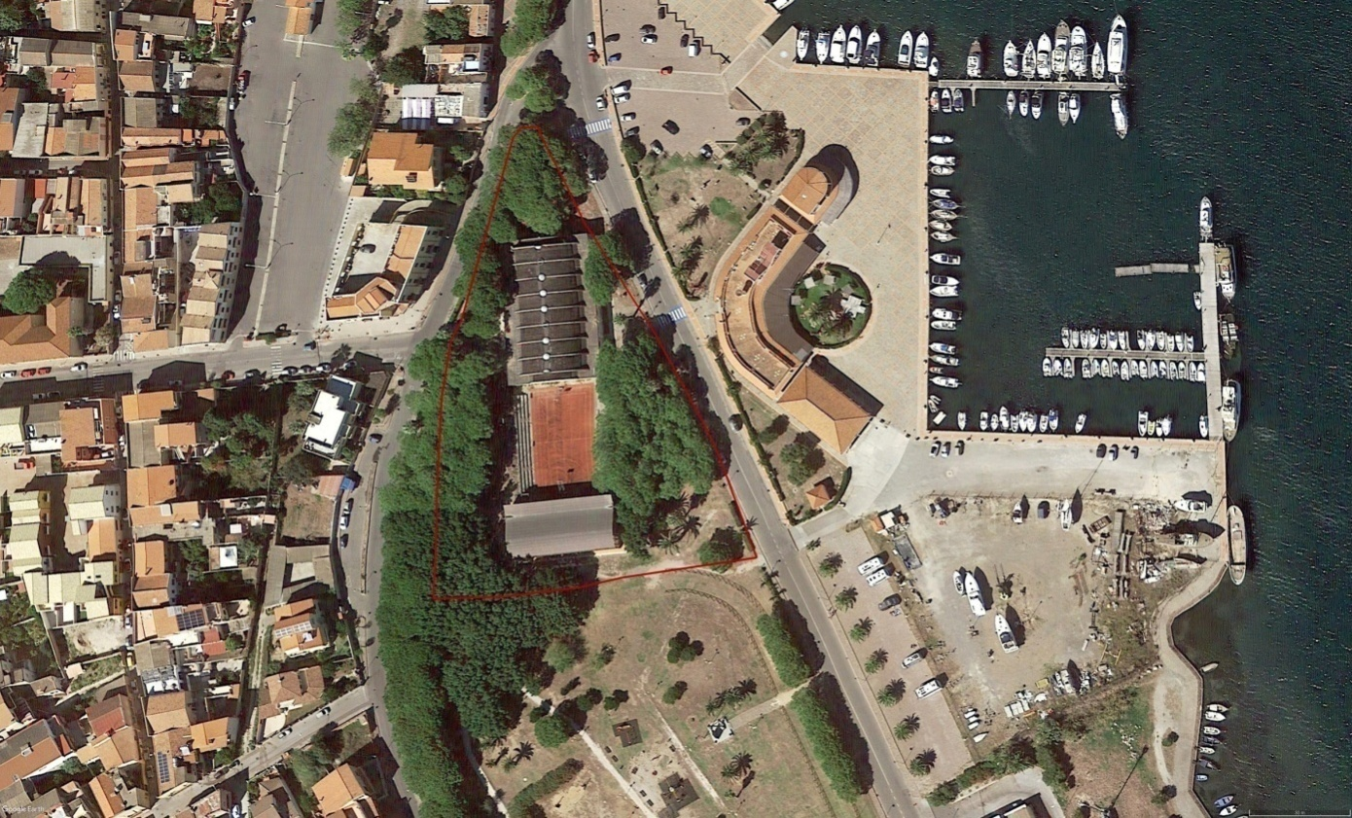

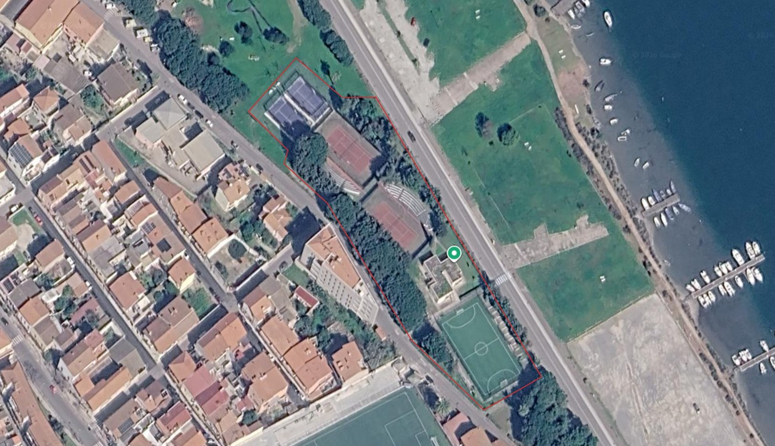
Campi padel, campi tennis e campo polivalente
Stadio Comunale
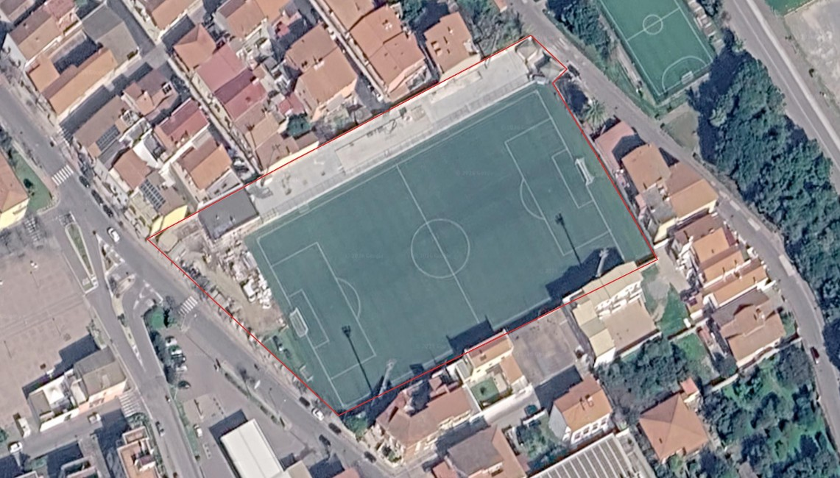
Campo calcio Via Trilussa (attualmente non oggetto del presente affidamento)

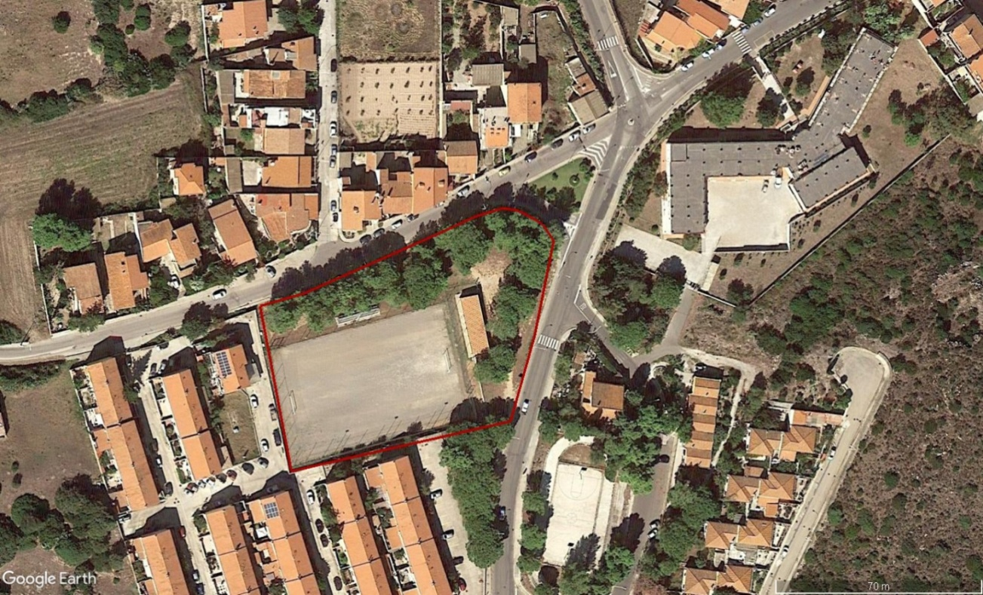

Fabbisogno orario stimato
Di seguito viene determinato il fabbisogno orario stimato necessario a garantire lo svolgimento del servizio oggetto della presente procedura, sulla base delle modalità di utilizzo degli impianti e delle esigenze organizzative rilevate dall’Amministrazione. In particolare, ai fini della determinazione del monte ore, sono stati considerati i seguenti elementi:
- la presenza delle associazioni e società sportive dilettantistiche (ASD) operanti nelle discipline del calcio, del basket, della pallavolo e del calcio a 5, per lo svolgimento delle attività agonistiche, prevalentemente nel periodo compreso tra la fine del mese di agosto e la fine del mese di maggio;
- lo svolgimento, nei mesi di giugno, luglio e agosto, di raduni, tornei, camp estivi e altre attività sportive organizzate dalle associazioni e società sportive presso gli impianti comunali, con particolare riferimento alle iniziative rivolte a bambini e ragazzi;
- lo svolgimento, nell’arco dell’anno, di eventi e manifestazioni di diversa natura presso gli impianti sportivi comunali, anche con il patrocinio, la collaborazione o il supporto dell’Amministrazione comunale, che possono determinare esigenze aggiuntive di apertura, custodia, assistenza e pulizia delle strutture;
- la prenotazione online da parte di privati cittadini, attraverso la piattaforma comunale dedicata, dei campi da padel, dei campi da tennis, del bocciodromo e del campo polivalente nell’arco di circa 350 giornate annue di apertura degli impianti.
La stima del monte ore è stata pertanto elaborata tenendo conto della frequenza e della distribuzione delle attività sportive e delle ulteriori esigenze di utilizzo degli impianti nel corso dell’anno, al fine di assicurare un adeguato livello di custodia, pulizia, manutenzione e assistenza all’uso delle strutture.

MONTE ORE SETTIMANALI MEDIO RICHIESTO

IMPIANTO SPORTIVO | UBICAZIONE | MANUTENZIONE ORDINARIA (7 GG.) | PULIZIA (7 GG.) | CUSTODIA E ASSISTENZA ALL’USO (7GG) COMPRESE PARTITE E MANIFESTAZIONI
STADIO CAMPO DI CALCIO IN ERBA SINTETICA | Lungomare A. Vespucci | 1.5 ORE | 8 ORE | 17 ORE
PALAGIACOMO CABRAS + BOCCIODROMO | Lungomare Caduti di Nassiriya | 1.5 ORE | 8 ORE | 15 ORE
N. 2 CAMPI DA TENNIS+ N. 2 CAMPI PADEL + POLIVALENTE | Lungomare Caduti di Nassiriya | 2 ORE | 12 ORE | 22 ORE
TOTALE SETTIMANALE |  | 5 | 28 | 54
COMPLESSIVO MEDIA ORE STIMATE SETTIMANALI |  |  |  | 87

Il monte ore sopra indicato costituisce una stima media settimanale del fabbisogno necessario per garantire il servizio nel corso dell’anno, fermo restando che la distribuzione effettiva delle ore tra le diverse attività e i diversi impianti potrà variare in relazione al calendario delle attività sportive, alle prenotazioni e alle ulteriori esigenze organizzative dell’Amministrazione, nel rispetto del monte ore complessivamente previsto dal contratto.
DUVRI
Ai sensi dell’art. 26 del D.Lgs. 9 aprile 2008, n. 81, in relazione alle attività oggetto dell’affidamento, si procederà alla predisposizione del Documento Unico di Valutazione dei Rischi da Interferenze (DUVRI), finalizzato all’individuazione e alla valutazione dei rischi derivanti dalle interferenze tra le attività svolte dall’affidatario, quelle proprie dell’Amministrazione comunale e quelle eventualmente svolte da altri soggetti presso gli impianti sportivi.
Il DUVRI sarà predisposto e allegato agli atti di gara secondo le modalità previste dalla normativa vigente e conterrà la quantificazione dei costi della sicurezza derivanti dai rischi da interferenza, non soggetti a ribasso.

Preventivo di spesa e quadro economico
Sulla base dei dati e delle valutazioni sopra riportati, il costo presunto del servizio di custodia, pulizia, manutenzione e assistenza all’uso degli impianti sportivi comunali per la durata di 24 mesi è stimato in € 185.669,54, oltre IVA nella misura di legge.
Al termine del periodo contrattuale, potrà essere prevista, ove ne ricorrano i presupposti, la proroga tecnica ai sensi dell’art. 120, comma 11, del D.Lgs. n. 36/2023, per il tempo strettamente necessario alla conclusione della nuova procedura di affidamento e comunque nei limiti e alle condizioni stabiliti dalla normativa vigente.
Il relativo importo sarà determinato e indicato negli atti di gara sulla base della durata e delle condizioni della proroga eventualmente prevista.

Analisi dei costi
Il costo presunto del servizio è stato determinato sulla base del fabbisogno di personale e delle ulteriori spese necessarie per garantire lo svolgimento delle attività oggetto dell'affidamento per la durata contrattuale di 24 mesi.
In particolare, sono stati considerati i seguenti costi:
- costo della manodopera: n. 3 operatori, livello II (parametro 115), secondo i valori risultanti dalle tabelle ministeriali relative al costo medio orario del personale dipendente da imprese esercenti servizi di pulizia, disinfestazione, servizi integrati/multiservizi, per un costo complessivo stimato di € 174.669,54 per l'intera durata contrattuale;
- materiali, attrezzature e manutenzione ordinaria: € 350,00 mensili, comprensivi, a titolo esemplificativo, delle spese per attrezzature e abbigliamento da lavoro, detergenti e prodotti per la pulizia, materiali e piccoli componenti necessari per gli interventi di manutenzione ordinaria posti a carico dell'affidatario, nonché del combustibile necessario per la produzione di acqua calda sanitaria, per un importo complessivo stimato di € 8.400,00 per i 24 mesi;
- costi della sicurezza derivanti da rischi da interferenza stimati in € 2.600,00 e non soggetti a ribasso, sulla base della valutazione preliminare dei rischi connessi all'esecuzione del servizio;

Spesa per l’acquisizione del servizio
Come dettagliato nell’analisi dei costi, l’importo stimato a base di gara per l’affidamento del servizio per la durata di 24 mesi è pari a € 183.069,54, oltre a € 2.600,00 per costi della sicurezza derivanti da rischi da interferenza stimati e non soggetti a ribasso. Nell’importo a base di gara sono ricompresi € 174.669,54 relativi ai costi stimati della manodopera, ai sensi dell’art. 41, comma 14, del D.Lgs. n. 36/2023.
Di seguito si specifica nel quadro economico:

QUADRO ECONOMICO
 | Descrizione voce di spesa | Totali
A1 | Costi stimati della manodopera, ai sensi dell'art. 41, c. 14, del D.Lgs. n. 36/2023 | 174.669,54 €
A2 | Costi per materiali, attrezzature, prodotti e interventi di manutenzione ordinaria | 8.400,00 €
A3 | Importo a base di gara | 183.069,54 €
A4 | Costi della sicurezza derivanti da rischi da interferenza stimati e non soggetti a ribasso | 2.600,00 €
A | Importo complessivo dell’appalto (A3+A4) | 185.669,54 €
 | Somme a disposizione dell'Amministrazione
B1 | IVA al 22% su A | 40.847,30 €
B2 | Contributo gara ANAC | 250,00 €
B3 | Incentivi | 3.713,39 €
b3a | di cui 80% quota destinata al personale | 2.970,71 €
b3b | di cui 20% quota destinata alle finalità di cui all’art. 45, commi 5, 6 e 7 | 742,68 €
B | Totale somme a disposizione (B1, B2, B3,) | 44.810,69 €
C | IMPORTO TOTALE INTERVENTO (A+B) | 230.480,23 €

La Responsabile del Servizio
Dott.ssa Maria Grazia Massa

